Tuần 1 – tiết 1
Tuần 2 – tiết 2

CHƯƠNG 2. CÁC HÌNH KHỐI TRONG THỰC TIỄN

BÀI 1: HÌNH CHÓP TAM GIÁC ĐỀU – HÌNH CHÓP TỨ GIÁC ĐỀU

I. MỤC TIÊU:
1. Kiến thức:
Học xong bài này, HS đạt các yêu cầu sau:
- Mô tả được các yếu tố cơ bản: đỉnh, cạnh bên, mặt bên, mặt đáy, cạnh đáy của hình chóp tam giác đều, hình chóp tứ giác đều.
- Giải quyết các vấn đề thực tiễn gắn với hình chóp tam giác đều, hình chóp tứ giác đều.
*HSHN: Mô tả (đỉnh, mặt đáy, mặt bên, cạnh bên) được hình chóp tam giác đều và hình chóp tứ giác đều.
2. Năng lực
Năng lực chung:
- Năng lực tự chủ và tự học trong tìm tòi khám phá
- Năng lực giao tiếp và hợp tác trong trình bày, thảo luận và làm việc nhóm
- Năng lực giải quyết vấn đề và sáng tạo trong thực hành, vận dụng.
Năng lực riêng:
- Tư duy và lập luận toán học
- Mô hình hóa toán học:
+ Tạo lập hình chóp tam giác đều.
+ Tạo lập hình chóp tứ giác đều.
- Giao tiếp toán học
*HSHN: năng lực giao tiếp toán học; năng lực sử dụng công cụ, phương tiện học toán.
3. Phẩm chất
- Tích cực thực hiện nhiệm vụ khám phá, thực hành, vận dụng.
- Có tinh thần trách nhiệm trong việc thực hiện nhiệm vụ được giao.
- Khách quan, công bằng, đánh giá chính xác bài làm của nhóm mình và nhóm bạn.
- Tự tin trong việc tính toán; giải quyết bài tập chính xác.
*HSHN: - Rèn luyện sự cẩn thận, chính xác
II. THIẾT BỊ DẠY HỌC VÀ HỌC LIỆU
1 - GV: SGK, SGV, Tài liệu giảng dạy, giáo án PPT, PBT(ghi đề bài cho các hoạt động trên lớp), các hình ảnh và mô hình liên quan đến nội dung bài học (hình chóp tam giác đều, hình chóp tứ giác đều),..
2 - HS:
- SGK, SBT, vở ghi, giấy nháp, đồ dùng học tập (bút, thước...), bảng nhóm, bút viết bảng nhóm.
- Chuẩn bị tờ giấy bìa, kéo thủ công.
III. TIẾN TRÌNH DẠY HỌC
A. HOẠT ĐỘNG KHỞI ĐỘNG (MỞ ĐẦU)
a) Mục tiêu:
- Qua bài toán toán thực tế, HS nhận dạng những vật thể trong đời sống từ đó nhận dạng được hình chóp tam giác đều và hình chóp tứ giác đều.
$→$ Tạo động cơ và giúp HS có hứng thú với nội dung bài học.
b) Nội dung: HS đọc bài toán mở đầu và thực hiện yêu cầu dưới sự dẫn dắt của GV và trình bày kết quả.
c) Sản phẩm: HS nắm được các thông tin trong bài toán và dự đoán câu trả lời cho câu hỏi mở đầu theo ý kiến cá nhân.
d) Tổ chức thực hiện:
Bước 1: Chuyển giao nhiệm vụ:
- GV chiếu Slide dẫn dắt, đặt vấn đề qua bài toán mở đầu và yêu cầu HS thảo luận thực hiện yêu cầu của hoạt động. (chưa cần HS giải):
“Hãy cho biết các mặt bên của kim tự tháp và khối rubik ở bên dưới là các hình gì?”
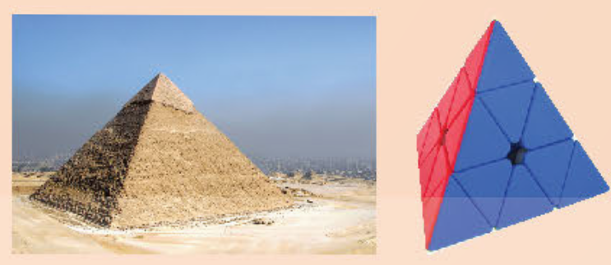
(GV có thể trình chiếu video, hình ảnh về hình chóp tam giác đều, tứ giác đều)
+ GV dẫn dắt, gợi ý để HS đưa ra câu trả lời.
+ GV có thể trình bày về hình kim tự tháp ở đầu chương: "Kim tự tháp là công trình kiến trúc có cấu trúc vững chãi, thẩm mĩ."
Bước 2: Thực hiện nhiệm vụ: HS quan sát và chú ý lắng nghe, thảo luận nhóm và thực hiện yêu cầu theo dẫn dắt của GV.
Bước 3: Báo cáo, thảo luận: GV gọi đại diện một số thành viên nhóm HS trả lời, HS khác nhận xét, bổ sung.
Bước 4: Kết luận, nhận định: GV ghi nhận câu trả lời của HS, trên cơ sở đó dẫn dắt HS vào tìm hiểu bài học mới: “Các hình ảnh trên được gọi là hình chóp tam giác đều, hình chóp tứ giác đều? Hình chóp tam giác đều, hình chóp tứ giác đều có đặc điểm như thế nào, chúng ta sẽ tìm hiểu vào bài học ngày hôm nay”.
$⇒$Bài 1: Hình chóp tam giác đều – Hình chóp tứ giác đều
B. HÌNH THÀNH KIẾN THỨC MỚI
Hoạt động 1: Hình chóp tam giác đều – hình chóp tứ giác đều
a) Mục tiêu:
- HS tìm hiểu và mô tả một số yếu tố của hình chóp tam giác đều như: đỉnh, cạnh bên, mặt bên, mặt đáy, cạnh đáy.
*HSHN:
- Mô tả (đỉnh, mặt đáy, mặt bên, cạnh bên), tạo lập được hình chóp tam giác đều và hình chóp tứ giác đều.
b) Nội dung:
- HS tìm hiểu nội dung kiến thức về đặc điểm hình chóp tam giác đều, hình chóp tứ giác đều theo yêu cầu, dẫn dắt của GV, thảo luận trả lời câu hỏi trong SGK
c) Sản phẩm: HS ghi nhớ các đặc điểm hình chóp tam giác đều, hình chóp tam giác đều, nhận diện và mô tả được các đặc điểm của chúng để thực hành làm các bài tập ví dụ, thực hành, vận dụng
d) Tổ chức thực hiện:
HOẠT ĐỘNG CỦA GV VÀ HS | SẢN PHẨM DỰ KIẾN
Bước 1: Chuyển giao nhiệm vụ:  - GV yêu cầu HS hoạt động cặp đôi thảo luận thực hiện yêu cầu của HĐKP nhằm ôn lại khái niệm mặt bên và mặt đáy, đồng thời ôn lại hình lăng trụ làm quen với hình chóp tam giác đều. (GV quan sát, hỗ trợ khi HS khó khăn)  + GV gọi một vài HS trình bày kết quả.  + GV đặt thêm câu hỏi:  *HSKT:  Hình nào có các mặt bên là các tam giác bằng nhau và có đáy là tam giác đều?  Hình nào có các mặt bên là các tam giác bằng nhau và có đáy là hình vuông?  $→$ GV chữa bài, chốt đáp án.  - GV dẫn dắt, đi đến kiến thức trọng tâm như trong SGK.  - Hình chóp tam giác đều  + GV chiếu Slide hình chóp tam giác đều và yêu cầu HS chỉ ra đỉnh, cạnh bên, mặt bên, cạnh đáy và mặt đáy.  + GV lưu ý HS về khái niệm đường cao và chiều cao hình chóp: HS chưa học khái niệm đường thẳng vuông góc với mặt phẳng, vì vậy GV có thể diễn tả sơ qua về khoảng cách từ một điểm đến một mặt phẳng để hình thành nên khái niệm đường cao của hình chóp. (không đi sâu vì vấn đề này sẽ được học kĩ ở THPT).  + GV lưu ý thêm cho HS chân đường cao của hình chóp tam giác đều là giao điểm của ba đường trung trực, cũng là giao điểm của ba đường trung tuyến, ba đường cao, ba đường phân giác của tam giác đều đó.  - GV mời một vài HS nhận dạng, mô tả lại các đặc điểm của hình chóp tam giác đều.  - HS áp dụng kiến thức hoàn thành bài Thực hành 1. (HS nói cho nhau nghe và sửa lỗi).  $→$ GV chữa bài và lưu ý HS những nhầm lẫn hay mắc phải.  + GV dẫn dắt giúp HS phân biệt đường cao và chiều cao: Trong bài thực hành này, đường cao của hình chóp tam giác đều A.MNPQ là AH, độ dài AH là chiều cao.  + GV nhấn mạnh giúp HS khắc sâu tính chất các cạnh bên bằng nhau, các cạnh đáy bằng nhau của hình chóp tam giác đều.  - Hình chóp tứ giác đều  - GV chiếu Slide hình chóp tứ giác đều và yêu cầu HS chỉ ra đỉnh, cạnh bên, mặt bên, cạnh đáy và mặt đáy.  - GV lưu ý HS trong trường hợp hình chóp tứ giác đều, chân đường cao là giao điểm hai đường chéo của hình vuông.  - HS áp dụng kiến thức hoàn thành bài Thực hành 2.  $→$ GV gọi một vài HS trình bày kết quả.  + GV dẫn dắt giúp HS phân biệt đường cao và chiều cao: Trong bài thực hành này, đường cao của hình chóp tứ giác đều A.MNPQ là AH, độ dài AH là chiều cao.  + GV nhấn mạnh giúp HS khắc sâu tính chất các cạnh bên bằng nhau, các cạnh đáy bằng nhau của hình chóp tứ giác đều.  - HS vận dụng kiến thức vào hình ảnh thực tế hoàn thành bài tập Vận dụng 1.  - GV giới thiệu các đặc điểm của hình chóp tam giác đều, tứ giác đều (nếu có)  Bước 2: Thực hiện nhiệm vụ:  - HĐ cá nhân: HS suy nghĩ, áp dụng kiến thức hoàn thành vở.  - HĐ cặp đôi, nhóm: các thành viên trao đổi, đóng góp ý kiến và thống nhất đáp án.  Cả lớp chú ý thực hiện các yêu cầu của GV, chú ý bài làm các bạn và nhận xét.  - GV: quan sát và trợ giúp HS.  Bước 3: Báo cáo, thảo luận:  - HS trả lời trình bày miệng/ trình bày bảng, cả lớp nhận xét, GV đánh giá, dẫn dắt, chốt lại kiến thức.  Bước 4: Kết luận, nhận định: GV tổng quát, nhận xét quá trình hoạt động của các HS, cho HS mô tả lại các đặc điểm của hình chóp tam giác đều, tứ giác đều. | 1. Hình chóp tam giác đều – hình chóp tứ giác đều  HĐKP:  a) Các mặt bên của Hình 1a, Hình 1b là hình chữ nhật.  Các mặt bên của Hình 1c, Hình 1d là hình tam giác.  b) Cả bốn hình (Hình 1a, 1b, 1c, 1d) đều có các cạnh bên bằng nhau.  + Hình 1a và Hình 1c có đáy là tam giác đều.  Vậy Hình 1a và Hình 1c có các cạnh bên bằng nhau và đáy là hình tam giác đều.  c) Cả bốn hình (Hình 1a, 1b, 1c, 1d) đều có các cạnh bên bằng nhau.  + Hình 1b và Hình 1d có đáy là hình vuông.  Vậy Hình 1b và Hình 1d có các cạnh bên bằng nhau và đáy là hình vuông.  - Hình chóp tam giác đều  - 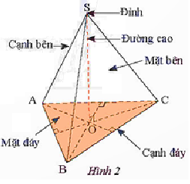  Hình S.ABC (Hình 2) là một hình chóp tam giác đều.  Trong hình này:  – S gọi là đỉnh.  – Mặt ABC là một tam giác đều và được gọi là mặt đáy (gọi tắt là đáy)  – Các đoạn thẳng SA, SB, SC bằng nhau và được gọi là các cạnh bên.  – Ba mặt SAB, SBC, SCAlà các tam giác cân đỉnh S bằng nhau và được gọi là ba mặt bên.  – Các đoạn thẳng AB, BC, CA được gọi là cạnh đáy.  – Gọi O là trọng tâm của mặt đáy, khi đó SO gọi là đường cao, độ dài SO gọi là chiều cao.  Thực hành 1.  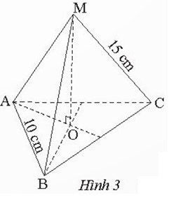  Hình chóp tam giác đều M.ABC ở Hình 3 có:  + Các mặt bên: MAB, MBC, MAC;  + Mặt đáy: ABC;  + Đường cao: MO;  + Độ dài cạnh bên: 15 cm (do các cạnh bên MA = MB = MC = 15 cm);  + Độ dài cạnh đáy: 10 cm (do các cạnh đáy AB = BC = CA = 10 cm).  - Hình chóp tứ giác đều  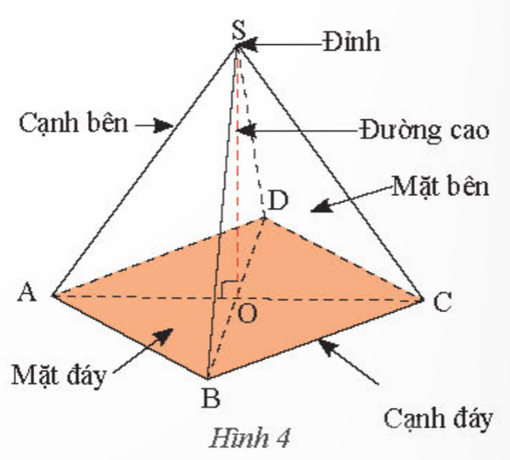  Hình S.ABCD (Hình 4) là một hình chóp tứ giác đều.  Trong hình này.  - S gọi là đỉnh.  - Mặt ABCD là một hình vuông và được gọi là mặt đáy (gọi tắt là đáy)  - Các đoạn thẳng SA, SB, SC, SD bằng nhau và được gọi là các cạnh bên.  - Bốn mặt SAB, SBC, SCD, SDA là các tam giác cần đỉnh S bằng nhau và được gọi là bốn mặt bên.  - Các đoạn thẳng AB, BC, CD, DA được gọi là cạnh đáy.  - Gọi O là giao điểm hai đường chéo của mặt đáy, khi đó SO là đường cao, độ dài SO là chiều cao  Thực hành 2:  a) Hình chóp tứ giác đều A.MNPQ ở Hình 5 có:  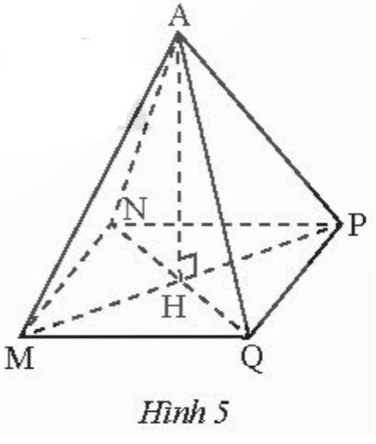  + Đỉnh: A;  + Các cạnh bên: AM, AN, AP, AQ;  + Các mặt bên: AMN, ANP, APQ, AQM;  + Các cạnh đáy: MN, NP, PQ, QM;  + Mặt đáy: MNPQ;  + Đường cao: AH.  b) Cho biết AM = 5 cm, MN = 4 cm. Tìm độ dài các cạnh AN, AP, AQ, NP, PQ, QM.  Xét hình chóp tứ giác đều A.MNPQ có:  + AN = AP = AQ = AM = 5 cm;  + NP = PQ = QM = MN = 4 cm.  Vận dụng 1.  a) Chiếc hộp dạng hình chóp tam giác đều S.MNP ở Hình 6 có:  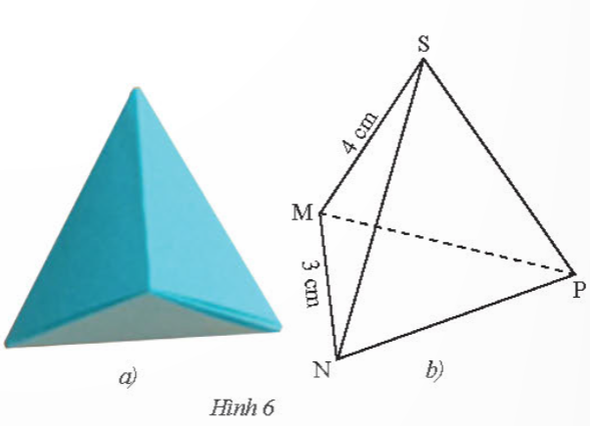  + Mặt đáy: MNP;  + Các mặt bên: SMN, SNP, SPM;  + Các cạnh bên: SM, SN, SP.  b) Xét chiếc hộp dạng hình chóp tam giác đều S.MNP có:  + SN = SP = SM = 4 cm;  + NP = PQ = MN = 3 cm.  c) Tam giác đáy MNP là tam giác đều nên mỗi góc của tam giác này bằng 60°.

Hoạt động 2: Tạo lập hình chóp tam giác đều, hình chóp tứ giác đều
a) Mục tiêu:
- HS vẽ được hình khai triển, cắt, gấp tạo lập hình chóp.
- Tăng cường tính trực quan và hoạt động cụ thể bằng các vật liệu giúp HS hình thành và phá triển tư duy.

*HSHN: gấp tạo lập hình chóp.
b) Nội dung:
- HS tìm hiểu nội dung kiến thức về tạo lập hình chóp theo yêu cầu, dẫn dắt của GV, thảo luận trả lời câu hỏi và hoàn thành các bài tập ví dụ, thực hành, vận dụng trong SGK.
c) Sản phẩm: HS vận dụng linh hoạt, trực quan kiến thức về tạo lập hình chóp để thực hành hoàn thành bài tập Thực hành 3,4; Vận dụng 2,3.
d) Tổ chức thực hiện:

HOẠT ĐỘNG CỦA GV VÀ HS | SẢN PHẨM DỰ KIẾN
Bước 1: Chuyển giao nhiệm vụ:  - GV yêu cầu HS trao đổi, thảo luận thực hiện các thao tác hoàn thành yêu cầu của Thực hành 3  (GV hướng dẫn cụ thể cho HS trước khi thực hiện, đồng thời quan sát, hỗ trợ khi HS khó khăn)  $→$ GV nhận xét, đánh giá quá trình hoạt động của HS.  - GV hướng dẫn HS cắt, gấp và dán hộp quà hình chóp tam giác đều hoàn thành Vận dụng 2:  + HS thực hành theo nhóm 4 sử dụng kéo, giấy, bút, thước, compa để vẽ tạo lập hình sau đó thực hiện yêu cầu của SGK để hoàn thành hộp quà.  (GV quan sát, hỗ trợ các nhóm nếu gặp khó khăn).  $→$ GV nhận xét, đánh giá kết quả của các nhóm.  + Các tam giác đã bằng nhau chưa?  + Các nếp gấp, nếp dán đã đều chưa>  *HSHN: gấp tạo lập hình chóp.  - Tương tự như bài Thực hành 3, Vận dụng 2, GV cho HS hoạt động nhóm thực hiện hoàn thành Thực hành 4, và Vận dụng 3.  Bước 2: Thực hiện nhiệm vụ:  - HĐ cá nhân: HS suy nghĩ, vận dụng quy tắc hoàn thành vở.  - HĐ cặp đôi, nhóm: các thành viên trao đổi, đóng góp ý kiến và thống nhất đáp án.  Cả lớp chú ý thực hiện các yêu cầu của GV, chú ý bài làm các bạn và nhận xét.  - GV: quan sát và trợ giúp HS.  Bước 3: Báo cáo, thảo luận:  - HS trả lời trình bày miệng/ trình bày bảng, cả lớp nhận xét, GV đánh giá, dẫn dắt, chốt lại kiến thức.  Bước 4: Kết luận, nhận định: GV tổng quát, nhận xét quá trình hoạt động của các HS, cho HS nhắc lại nhận diện và mô tả các đặc điểm của hình chóp tam giác đều, hình chóp tứ giác đều. | 2. Tạo lập hình chóp tam giác đều, hình chóp tứ giác đều  Thực hành 3.  ‒ Trên một tấm bìa, vẽ một hình tam giác đều và ba hình tam giác cân với kích thước như Hình 7a.  + Bước 1: Dùng thước thẳng và compa vẽ tam giác đều có cạnh 3 cm.  + Bước 2: Dùng thước thẳng và compa vẽ ra phía ngoài tam giác vừa vẽ ở Bước 1 các tam giác cân có độ dài cạnh bên là 4 cm, với các cạnh đáy lần lượt là cạnh của tam giác đều đã vẽ ở Bước 1.  ‒ Cắt tấm bìa như hình vẽ, rồi gấp theo các đường màu đỏ ta được hình chóp tam giác đều như Hình 7b.  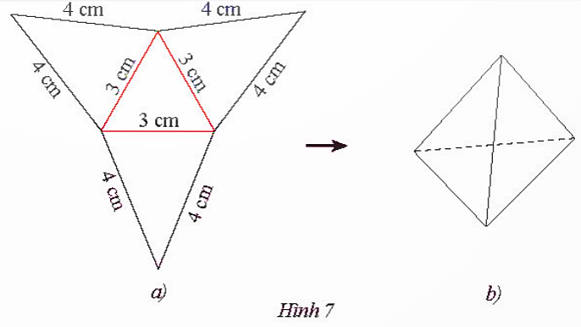  Vận dụng 2  Cắt, gấp và dán hộp quà hình chóp tam giác đều có độ dài cạnh đáy và cạnh bên bằng 5 cm.  Gợi ý: Cắt theo đường màu đen rồi gấp theo đường màu đỏ của Hình 8a.  + Bước 1: Dùng thước thẳng và compa vẽ tam giác đều có cạnh 5 cm.  + Bước 2: Dùng thước thẳng và compa vẽ ra phía ngoài tam giác vừa vẽ ở Bước 1 các tam giác đều có cạnh là 5 cm, có một cạnh là một trong ba cạnh của tam giác đều đã vẽ ở Bước 1.  + Bước 3: Vẽ thêm một phần mép bìa để gấp (dán) các mép hộp như Hình 8a.  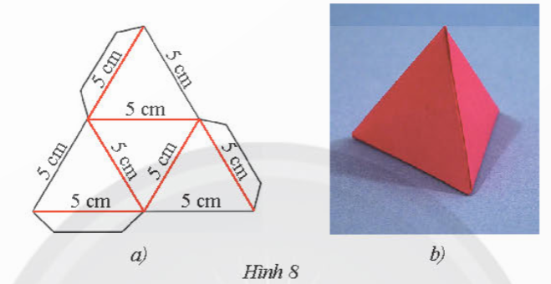  Thực hành 4.  ‒ Trên một tấm bìa, vẽ một hình vuông và bốn hình tam giác cân với kích thước như Hình 9a:  + Bước 1: Dùng thước thẳng và êke vẽ hình vuông có cạnh 5 cm.  + Bước 2: Dùng thước thẳng và compa vẽ ra phía ngoài hình vuông vừa vẽ ở Bước 1 các tam giác cân có cạnh bên là 5 cm, với các cạnh đáy lần lượt là một trong bốn cạnh của hình vuông đã vẽ ở Bước 1.  ‒ Cắt tấm bìa như hình vẽ, rồi gấp theo các đường màu đỏ ta được hình chóp tứ giác đều như Hình 9b.  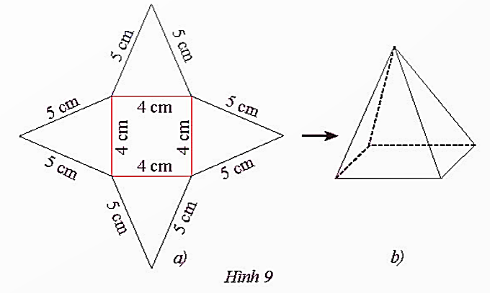  Vận dụng 3:  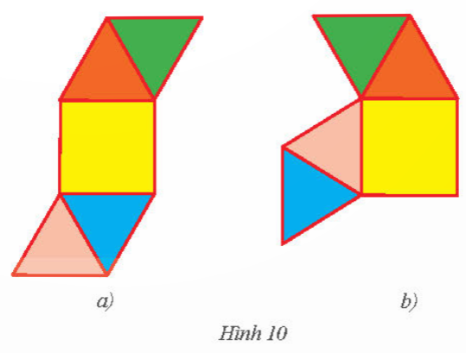  Tấm bìa Hình 10a có thể gấp thành hình chóp tứ giác đều.  Tấm bìa Hình 10b không thể gấp thành hình chóp tứ giác đều, vì khi gấp tạo lập hình chóp tứ giác đều thì tam giác màu xanh lá cây và tam giác màu hồng phải xếp chồng lên nhau, như vậy kết quả thiếu một mặt bên của hình chóp.

C. HOẠT ĐỘNG LUYỆN TẬP (kiểm tra thường xuyên)
a) Mục tiêu: Học sinh củng cố lại kiến thức về nhận nhận diện hình chóp tam giác đều, hình chóp tứ giác đều và mô tả các đặc điểm của hình chóp tam giác đều, hình chóp tứ giác đều thông qua một số bài tập.

*HSHN: Học sinh củng cố lại kiến thức về nhận nhận diện hình chóp tam giác đều, hình chóp tứ giác đều.
b) Nội dung: HS vận dụng kiến thức đã học trong bài thảo luận nhóm hoàn thành bài tập vào vở cá nhân.
c) Sản phẩm học tập: HS giải quyết được tất cả các bài tập liên quan và hoàn thành trò chơi trắc nghiệm.
d) Tổ chức thực hiện:
Bước 1: Chuyển giao nhiệm vụ:
- GV tổ chức cho HS hoàn thành bài cá nhân BT1; BT2; BT3 (SGK – tr46, 47).
- GV chiếu Slide cho HS củng cố kiến thức thông qua trò chơi trắc nghiệm.
Câu 1. Hình chóp tam giác đều có mặt bên là hình gì?
A. Tam giác cân B. Tam giác đều C. Tam giác vuông D. Tam giác vuông cân
Chọn A
Câu 2. Cho hình chóp tứ giác đều. Chọn khẳng định sai
A. Đáy là hình vuông B. Có 4 mặt bên C. Có tất cả 8 cạnh D. Số mặt của hình chóp là 4
Chọn D
Câu 3. Chân đường cao của hình chóp tam giác đều là :
A. Trọng tâm tam giác B. Trực tâm tam giác
C. Giao của ba đường phân giác D. Cả A, B, C đều đúng
Chọn D
Câu 4. Một hình chóp tứ giác đều có chiều cao 35cm, cạnh đáy 24cm. Tính độ dài trung đoạn
A. 37cm B. 73cm C. 27cm D. 57cm
Chọn A
Câu 5. Hình chóp tứ giác đều có tất cả bao nhiêu mặt?
A. 3 B. 4 C. 5 D. 6
Chọn C
Bước 2: Thực hiện nhiệm vụ: HS quan sát và chú ý lắng nghe, thảo luận nhóm 2, hoàn thành các bài tập GV yêu cầu.
Bước 3: Báo cáo, thảo luận: Mỗi BT GV mời đại diện các nhóm trình bày. Các HS khác chú ý chữa bài, theo dõi nhận xét bài các nhóm trên bảng.
Kết quả:
Bài 1:
Hình | Đáy | Mặt bên | Số đỉnh | Số cạnh đáy | Số cạnh bên | Số mặt
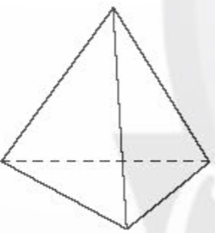  Hình chóp tam giác đều | Tam giác đều | Tam giác cân | 1 | 3 | 3 | 4
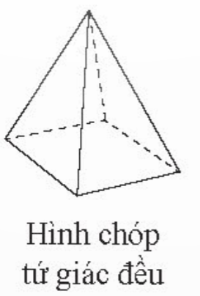  Hình chóp tứ giác đều | Hình vuông | Tam giác cân | 1 | 4 | 4 | 5

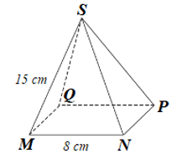
Bài 2:

a) Hình chóp tứ giác đều S.MNPQ có:
+ Mặt bên: SMN, SNP, SPQ, SMQ;
+ Mặt đáy: MNPQ.
b) Xét hình chóp tứ giác đều S.MNPQ có:
+ SN = SP = SQ = SM = 15 cm;
+ NP = PQ = QM = MN = 8 cm.

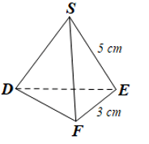
Bài 3.

a) Hình chóp tam giác đều S.DEF có:
+ Các mặt bên: SDE, SEF, SFD;
+ Mặt đáy: DEF.
b) Hình chóp tam giác đều S.DEF có:
+ SD = SF = SE = 5 cm;
+ DE = DF = EF = 3 cm.
c) Mặt đáy của hình chóp S.DEF là tam giác đều DEF nên mỗi góc của tam giác này có số đo bằng 60°.
Vậy số đo mỗi góc của mặt đáy bằng 60°.
- Đáp án câu hỏi trắc nghiệm (mỗi câu đúng được 2 điểm)
Câu 1 | Câu 2 | Câu 3 | Câu 4 | Câu 5
A | D | D | A | C
Bước 4: Kết luận, nhận định:
- GV chữa bài, chốt đáp án, tuyên dương các hoạt động tốt, nhanh và chính xác.
- GV chú ý cho HS các lỗi sai hay mắc phải khi thực hiện giải bài tập.
D. HOẠT ĐỘNG VẬN DỤNG
a) Mục tiêu:
- Học sinh thực hiện làm bài tập vận dụng thực tế để nắm vững kiến thức.
- HS thấy sự gần gũi toán học trong cuộc sống, vận dụng kiến thức vào thực tế, rèn luyện tư duy toán học qua việc giải quyết vấn đề toán học
b) Nội dung: HS vận dụng các kiến thức đã học về hình chóp tam giác đều, hình chóp tứ giác đều, trao đổi và thảo luận hoàn thành các bài toán theo yêu cầu của GV.
c) Sản phẩm: HS hoàn thành các bài tập được giao.
d) Tổ chức thực hiện:
Bước 1: Chuyển giao nhiệm vụ:
- GV yêu cầu HS làm bài tập 5,6 (SGK – tr47) cho HS sử dụng kĩ thuật chia sẻ cặp đôi để trao đổi và kiếm tra chéo đáp án.
Bước 2: Thực hiện nhiệm vụ: HS thực hiện hoàn thành bài tập được giao và trao đổi cặp đôi đối chiếu đáp án.
Bước 3: Báo cáo, thảo luận: GV mời đại diện một vài HS lên bảng trình bày
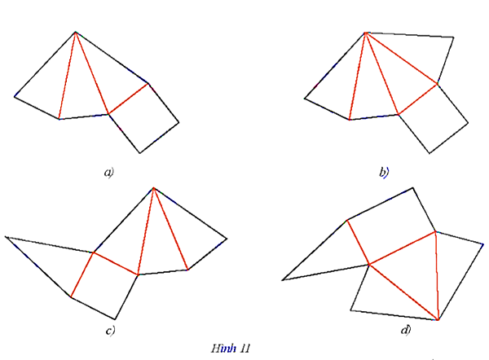
Kết quả:
Bài 5.

+ Tấm bìa Hình 11a có một mặt hình vuông, mặt này sẽ là mặt đáy của hình chóp tứ giác đều, tuy nhiên ta thấy chỉ có ba mặt hình tam giác cân, do đó thiếu một mặt bên nên tấm bìa này không gấp được hình chóp tứ giác đều.
+ Tấm bìa Hình 11b, Hình 11c tạo lập được hình chóp tứ giác đều.

Bài 6.
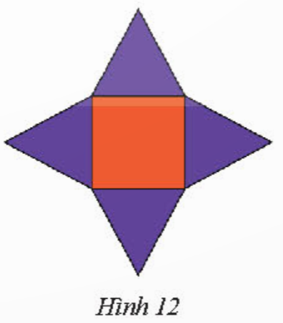
Hộp quà mà chị Hà dự định gấp từ tấm bìa như Hình 12 có dạng hình chóp tứ giác đều.
Bước 4: Kết luận, nhận định:
- GV nhận xét, đánh giá khả năng vận dụng làm bài tập, chuẩn kiến thức và lưu ý thái độ tích cực khi tham gia hoạt động và lưu ý lại một lần nữa các lỗi sai hay mắc phải cho lớp.
* HƯỚNG DẪN VỀ NHÀ
- Ghi nhớ các đặc điểm của hình chóp tam giác đều và hình chóp tứ giác đều.
- Hoàn thành bài tập trong SBT
- Chuẩn bị bài sau “ Bài 2. Diện tích xung quanh và thể tích của hình chóp tam giác đều, hình chóp tứ giác đều, hình chóp tứ giác đều”.

*HSHN:
- Ghi nhớ các đặc điểm của hình chóp tam giác đều và hình chóp tứ giác đều.
- Chuẩn bị bài sau “Bài 2. Diện tích xung quanh và thể tích của hình chóp tam giác đều, hình chóp tứ giác đều, hình chóp tứ giác đều”.

Tuần 3 – Tiêt 3
Tuần 4 – Tiêt 4

BÀI 2: DIỆN TÍCH XUNG QUANH VÀ THỂ TÍCH CỦA HÌNH CHÓP TAM GIÁC ĐỀU, HÌNH CHÓP TỨ GIÁC ĐỀU

I. MỤC TIÊU:
1. Kiến thức:
Học xong bài này, HS đạt các yêu cầu sau:
- HS ghi nhớ công thức và tính được diện tích xung quanh, thể tích của hình chóp tam giác đều, hình chóp tứ giác đều.

*HSHN: Tính được diện tích xung quanh, thể tích của hình chóp tam giác đều, hình chóp tứ giác đều
2. Năng lực
Năng lực chung:
- Năng lực tự chủ và tự học trong tìm tòi khám phá
- Năng lực giao tiếp và hợp tác trong trình bày, thảo luận và làm việc nhóm
- Năng lực giải quyết vấn đề và sáng tạo trong thực hành, vận dụng.
Năng lực riêng: mô hình hoá toán học, giao tiếp toán học, giải quyết vấn đề toán học.
- Giải quyết được một số vấn đề thực tiễn gắn với việc tính thể tích, diện tích xung quanh của hình chóp tam giác đều, hình chóp tứ giác đều.

*HSHN: giao tiếp toán học
3. Phẩm chất
- Tích cực thực hiện nhiệm vụ khám phá, thực hành, vận dụng.
- Có tinh thần trách nhiệm trong việc thực hiện nhiệm vụ được giao.
- Khách quan, công bằng, đánh giá chính xác bài làm của nhóm mình và nhóm bạn.
- Tự tin trong việc tính toán; giải quyết bài tập chính xác.

*HSHN: Bồi dưỡng hứng thú học tập, ý thức làm việc nhóm
II. THIẾT BỊ DẠY HỌC VÀ HỌC LIỆU
1 - GV: SGK, SGV, Tài liệu giảng dạy, giáo án PPT, PBT(ghi đề bài cho các hoạt động trên lớp), các hình ảnh và mô hình liên quan đến nội dung bài học (hình chóp tam giác đều, hình chóp tứ giác đều),..
2 - HS:
- SGK, SBT, vở ghi, giấy nháp, đồ dùng học tập (bút, thước...), bảng nhóm, bút viết bảng nhóm.
- Ôn tập lại các yếu tố cơ bản của hình chóp tam giác đều, hình chóp tứ giác đều.
- Ôn tập lại diện tích xung quanh và thể tích một số hình khối đã học (hình lăng trụ đứng tam giác, hình lăng trụ đứng tứ giác..)
III. TIẾN TRÌNH DẠY HỌC
A. HOẠT ĐỘNG KHỞI ĐỘNG (MỞ ĐẦU)
a) Mục tiêu:
- HS củng cố, nhớ lại kiến thức cũ.
$→$ Tạo động cơ và giúp HS có hứng thú với nội dung bài học.
b) Nội dung: HS nhớ lại công thức tính diện tích xung quanh, suy nghĩ, thảo luận trả lời bài toán mở đầu
c) Sản phẩm: HS trả lời được câu hỏi mở đầu theo kiến thức của bản thân
d) Tổ chức thực hiện:
Bước 1: Chuyển giao nhiệm vụ:
- GV chiếu Slide dẫn dắt, đặt vấn đề qua bài toán mở đầu và yêu cầu HS thảo luận thực hiện yêu cầu của hoạt động. (chưa cần HS giải):
“a) Bạn Mai cần dán giấy bóng kính màu xung quanh một chiếc lồng đèn hình chóp tam giác đều với kích thước như hình bên. Hỏi diện tích giấy mà Mai cần là bao nhiêu?”
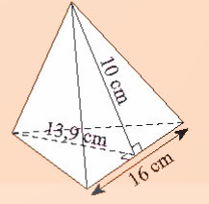

b) Bạn Hùng dùng một cái gàu hình chóp tứ giác đều để múc nước đổ vào một thùng chứa hình lăng trụ có cùng diện tích đáy và chiều cao như hình bên. Hãy dự đoán xem bạn Hùng phải đổ bao nhiêu gàu thì nước đầy thùng?
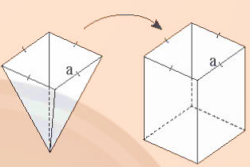
+ GV dẫn dắt, gợi ý để HS đưa ra câu trả lời:
Câu a là cách tính diện tích xung quanh một cách thông thường như trong bài hình lăng trụ đã học ở lớp 7. Đó là hình chóp và các số đo cần thiét, rồi tính diện tích các mặt.
Câu b dự đoán dựa trên thí nghiệm thực tế. (GV có thể cho HS thực hành trải nghiệm bằng cách nêu câu hỏi trước ở lớp rồi HS về nhà làm và yêu cầu HS cho biết kết quả).
Bước 2: Thực hiện nhiệm vụ: HS chú ý quan sát đọc tình huống mở đầu và trả lời câu hỏi theo kinh nghiệm của bản thân
Bước 3: Báo cáo, thảo luận:
- GV mời một vài HS phát biểu, trình bày miệng đáp án của mình
Bước 4: Kết luận, nhận định: GV ghi nhận câu trả lời của HS, trên cơ sở đó dẫn dắt HS vào tìm hiểu bài học mới.
$⇒$Bài 2: Diện tích xung quanh và thể tích của hình chóp tam giác đều, hình chóp tứ giác đều
B. HÌNH THÀNH KIẾN THỨC MỚI
Hoạt động 1: Diện tích xung quanh của hình chóp tam giác đều và hình chóp tứ giác đều
a) Mục tiêu:
- HS hiểu và ghi nhớ công thức tính diện tích xung quanh của hình chóp tam giác đều, hình chóp tứ giác đều và biết cách áp dụng công thức vào bài toán thực tế.
*HSKT: hình thành công thức tính diện tích xung quanh của hình chóp tam giác đều, hình chóp tứ giác đều.
b) Nội dung: HS quan sát SGK, nghe giảng và thực hiện lần lượt các hoạt động, tiếp nhận kiến thức về tính diện tích xung quanh của hình chóp tam giác đều, hình chóp tứ giác đều.
c) Sản phẩm: HS nhớ được công thức tính diện tích xung quanh hình chóp tam giác đều, hình chóp tứ giác đều và áp dụng giải các bài tập liên quan.
d) Tổ chức thực hiện:
HOẠT ĐỘNG CỦA GV VÀ HS | SẢN PHẨM DỰ KIẾN
Bước 1: Chuyển giao nhiệm vụ:  - GV cho HS quan sát và hoạt động nhóm 4 thực hiện HĐKP1.  - GV mời đại diện các nhóm trình bày kết quả, sau đó dẫn dắt giới thiệu công thức tổng quát tính diện tích xung quanh của hình chóp tam giác đều:  " Các yêu cầu từ câu a đến câu c là từng bước xác lập công thức tính diện tích xung quanh: tìm số mặt bên $→$ tính diện tích mỗi mặt $→$tính tổng diện tích của 4 mặt bên đó. Câu d yêu cầu tính diện tích đáy để tính diện tích toàn phần."  + GV giới thiệu diện tích xung quanh của hình chóp tam đều (hình chóp tứ giác đều) trong khung kiến thức trọng tâm (SGK-tr49)  + GV chú ý thêm cho HS về công thức tính diện tích toàn phần của hình chóp đều:  "Diện tích toàn phần của chóp đều bằng tổng diện tích xung quanh và diện tích đáy."  - GV cho HS tìm hiểu đề bài và cách giải như Ví dụ 1, Ví dụ 2 rồi trình bày lại.  - GV yêu cầu HS áp dụng hoàn thành Thực hành 1 vào vở cá nhân, sau đó trao đổi cặp đôi kiểm tra chéo đáp án:  *HSHN:  + GV yêu cầu HS phát biểu chỉ ra mặt bên, mặt đáy của hình chóp tam giác đều trong Hình 2.  + GV yêu cầu HS phát biểu chỉ ra mặt bên, mặt đáy của hình chóp tam giác đều trong Hình 2.  + GV cho HS áp dụng công thức tính diện tích xung quanh và diện tích toàn phần của hình chóp tam giác đều.  Bước 2: Thực hiện nhiệm vụ:  - HS thảo luận nhóm 4 HĐKP1: các thành viên trao đổi, viết kết quả vào bảng nhóm.  - GV bao quát, hỗ trợ các nhóm.  Bước 3: Báo cáo, thảo luận:  - HĐ nhóm: Đại diện HS trình bày bài làm của nhóm mình.  - HĐ cá nhân/cặp đôi: HS hoàn thành vở, giơ tay trình bày miệng/ trình bày bảng.  Bước 4: Kết luận, nhận định:  GV đánh giá quá trình tiếp nhận kiến thức của HS, nhắc nhở HS hoàn thành vở đầy đủ, mời 1 -2 HS phát biểu lại công thức tính diện tích xung quanh và diện tính toàn phần của hình chóp tam giác đều (hình chóp tứ giác đều) | 1. Diện tích xung quanh của hình chóp tam giác đều và hình chóp tứ giác đều  HĐKP1:  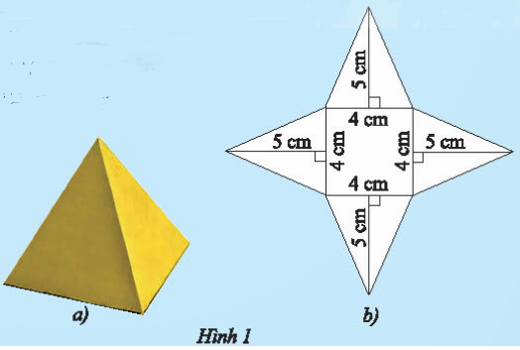  a) Hình này có 4 mặt bên.  b) Diện tích của mỗi mặt bên là: $\frac{1}{2}.4.5$=10 (cm²).  c) Diện tích của tất cả mặt các bên là: 4.10 = 40 (cm²).  d) Diện tích đáy của hình chóp tứ giác đều trên là: 4.4 = 16 (cm²).  $⇒$Kết luận:  Diện tích xung quanh của hình chóp tam giác đều (hình chóp tứ giác đều) bằng tổng diện tích của các mặt bên  Chú ý: Diện tích toàn phần của hình chóp tam giác đều (hình chóp tứ giác đều) bằng tổng diện tích xung quanh và diện tích đáy.  $${S_{tp}=S}_{xq}+S_{đáy}$$  ( S_{tp} là diện tích toàn phần, S_{xq} là diện tích xung quanh, S_{đáy} là diện tích đáy).  Ví dụ 1. (SGK - tr50)  Ví dụ 2. (SGK - tr50)  Thực hành 1.  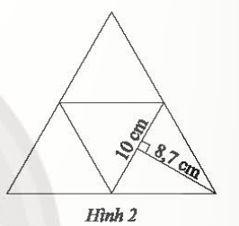  Diện tích xung quanh của hình chóp tam giác đều trên là:  S_{xq}=4.$\frac{1}{2}$.8,7.10 =174 (cm²).  Diện tích toàn phần của hình chóp tam giác đều trên là:  S_{tp}=S_{xq}+S_{đáy} = 174+$\frac{1}{2}$.8,7.10  =217,5 (cm²)

Hoạt động 2: Thể tích của hình chóp tam giác đều và hình chóp tứ giác đều
a) Mục tiêu:
- HS hiểu và ghi nhớ công thức tính thể tích hình chóp tam giác đều và hình chóp tứ giác đều và biết cách áp dụng công thức tính thể tích vào bài toán thực tế.
*HSHN: HS hiểu và ghi nhớ công thức tính thể tích hình chóp tam giác đều và hình chóp tứ giác đều.
b) Nội dung: HS chú ý các hoạt động trong SGK, thực hiện lần lượt các yêu cầu của GV, tiếp nhận kiến thức về tính thể tích của hình chóp tam giác đều và tứ giác đều.
c) Sản phẩm: HS nhớ được công thức tính thể tích của hình chóp tam giác đều và hình chóp tứ giác đều và áp dụng giải các bài tập liên quan.
d) Tổ chức thực hiện:
HOẠT ĐỘNG CỦA GV VÀ HS | SẢN PHẨM DỰ KIẾN
Bước 1: Chuyển giao nhiệm vụ:  - GV yêu cầu hoạt động nhóm thực hiện lần lượt các yêu cầu hoàn thành HĐKP2:  + GV chú ý điều kiện của cái gàu và cái thùng phải có cùng diện tích đáy và chiều cao. (Thực chất chính là hai hình có cùng diện tích đáy và chiều cao).  + Thể tích nước theo thí nghiệm chính bằng diện tích đáy nhân với chiều cao cột nước khi đổ vào thùng hình lăng trụ đứng là S = $\frac{1}{3}$ S_{đáy} .h. $→$ Đó chính là thể tích của hình chóp.  *HSHN:  - GV dẫn dắt, giảng giải để cho HS tiếp nhận công thức tổng quát tính thể tích hình chóp tam giác đều, hình chóp đứng tứ giác đều.  - GV dẫn dắt, giảng giải để cho HS tiếp nhận công thức tổng quát tính thể tích hình chóp tam giác đều, hình chóp đứng tứ giác đều.  - GV cho HS vận dụng kiến thức, tìm hiểu đề bài và cách giải như Ví dụ 3, 4, 5 rồi trình bày lại.  - GV yêu cầu HS thảo luận cặp đôi áp dụng công thức hoàn thành Thực hành 2 vào vở cá nhân.  + GV hướng dẫn HS vận dụng công thức tính thể tích và chú ý tam giác đáy là hình vuông.  + GV có thể giới thiệu thêm về bánh ít (đặc sản của Việt Nam).  - GV cho HS tự hoàn thành Thực hành 3 vào vở, sau đó trao đổi cặp đôi kiểm tra chéo đáp án.  + Gv cho HS nhắc lahi công thức tính diện tích hình chóp tam giác đều, hình chóp tứ giác đều, đồng thời thấy sự liên hệ của thể tích hình chóp tam giác đều, hình chóp tứ giác đều với hình lăng trụ đứng.  - GV cho HS tự vận dụng các công thức linh hoạt hoàn thành Vận dụng 1, Vận dụng 2.  + Vận dụng 1: Tính thể tích của chiếc lều để dự đoán số người ở trong lều cho thích hợp.  + Vận dụng 2: Vận dụng công thức tính thể tích để giải quyết bài toán thực tế tính mực nước sau khi bỏ hòn đá vào.  GV chấm vở 3 bạn hoàn thành nhanh nhất.  $→$ GV chữa bài, chốt đáp án.  Bước 2: Thực hiện nhiệm vụ:  - HS thực hiện các hoạt động, giải các bài tập theo yêu cầu của GV để tiếp nhận công thức tính thể tích của hình lăng trụ đứng .  Bước 3: Báo cáo, thảo luận:  - HĐ nhóm: Đại diện HS trình bày kết quả  - HĐ cá nhân: HS hoàn thành bài tập vào vở cá nhân, giơ tay trình bảng.  - Lớp chú ý nhận xét, bổ sung.  Bước 4: Kết luận, nhận định:  GV tổng quát kiến thức, đánh giá quá trình học và tiếp nhận kiến thức của HS. Gv mời một vài học sinh phát biểu lại công thức tính thể tích của hình chóp tam giác đều, hình chóp tứ giác đều. | 2. Thể tích của hình chóp tam giác đều và hình chóp tứ giác đều  HĐKP2:  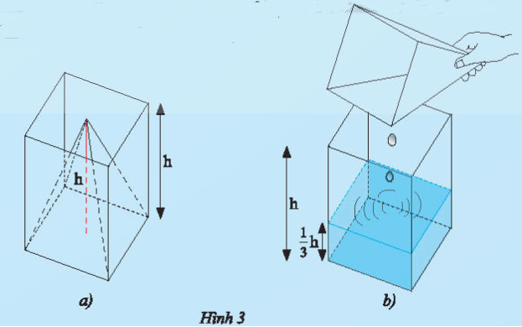  a) Thể tích của phần nước đổ vào là: V=S_{đáy}.$\frac{1}{3}.h$=$\frac{1}{3}$ S_{đáy}.h  b) Dự đoán: Thể tích của cái gàu là:  V= $\frac{1}{3}$ . S_{đáy} . h  $⇒$Kết luận:  Thể tích của hình chóp tam giác đều (hình chóp tứ giác đều) bằng $\frac{1}{3}$ diện tích đáy nhân với chiều cao.  $$V=\frac{1}{3}S_{đáy}.h$$  (V là thể tích, $S_{đáy}$là diện tích đáy, h là chiều cao)  Ví dụ 3: (SGK-tr51)  Ví dụ 4: (SGK-tr51)  Ví dụ 5: (SGK-tr51)  Thực hành 2:  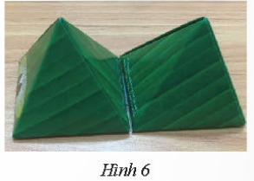  Thể tích của chiếc hộp bánh ít có dạng hình chóp tứ giác đều như Hình 6 là:  $$V=\frac{1}{3}S_{đáy}.h$$  $$=\frac{1}{3}.3^{2}.2,5$$  $=7,5 ({cm}^{3})$  Thực hành 3:  Diện tích mặt đáy của chiếc lồng đèn đó là:  S_{đáy} = $\frac{1}{2}.13.9,16=111,2$ (cm²)  S_{xq} = $3.\frac{1}{2}.10.16=240$ (cm²)  Diện tích giấy (diện tích toàn phần chiếc lồng đèn) mà Mai cần là:  S_{tp} = S_{xq} + S_{đáy} = 240 + 111,2 = 351, 2 (cm²)  b) Dự đoán: Bạn Hùng phải đổ 3 gàu thì nước đầy thùng.  Giải thích: Thể tích của cái gàu hình chóp tứ giác đều là:  V= $\frac{1}{3}$. S_{đáy}.h  Thể tích của thùng chứa hình lăng trụ đứng tứ giác là:  V'= S_{đáy}.h  Vậy số gàu nước cần đổ để thùng đầy nước là:  $\frac{V'}{V}=\frac{S_{đáy}.h}{\frac{1}{3}.S_{đáy}.h}=3$ (gàu)  Vận dụng 1.  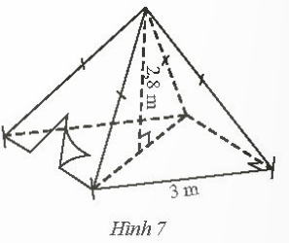  a) Thể tich không khí trong chiếc lều là:  V = $\frac{1}{3}$. S_{đáy} . h = $\frac{1}{3}$ . 3² . 2,8 = 8,4 (m³)  b) Diện tích vải lều (diện tích xung quanh của chiếc lều) không tính các mép dán là:  S_{xq} = 4.$\frac{1}{2}.$3,18.3 = 19,08 (m²)  Vận dụng 2:  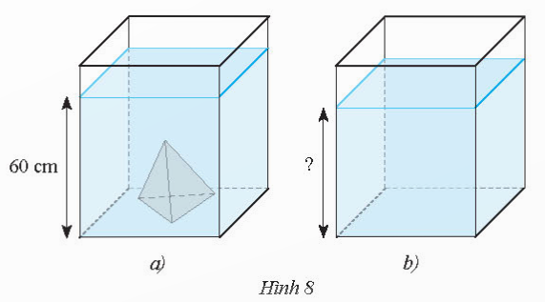  Diện tích đáy của bể là: S_{đáy}=60.30=1 800 (cm²).  Thể tích của bể khi chứa khối đá là:  V₁ = $\frac{1}{3}.$S_{đáy}.h₁ = $\frac{1}{3}$. 270 . 30 = 2700 (cm³)  Chiều cao mực nước bị hụt đi là:  h = V : S_{đáy bể} = 2700 : (60.30) = 2700 : 1800 =1,5 (cm)  Mực nước của bể là: 60 – 1,5 = 58,5 (cm)

C. HOẠT ĐỘNG LUYỆN TẬP (kiểm tra thường xuyên)
a) Mục tiêu:
- HS củng cố và rèn luyện kĩ năng áp dụng công thức tính diện tích xung quanh, thể tích của hình chóp đều tam giác, hình chóp đều tứ giảc để giải một số bài toán.
*HSHN: biết tính diện tích xung quanh, thể tích hình chóp tứ giác đều, hình chóp tam giác đều.
b) Nội dung: HS thực hiện giải các bài tập theo sự phân công của GV.
c) Sản phẩm học tập: HS giải quyết được tất cả các bài tập liên quan và hoàn thành trò chơi trắc nghiệm.
d) Tổ chức thực hiện:
Bước 1: Chuyển giao nhiệm vụ:
- GV tổ chức cho HS hoàn thành bài cá nhân BT1; BT3 (SGK – tr52, 53).
- GV chiếu Slide cho HS củng cố kiến thức thông qua trò chơi trắc nghiệm.
Câu 1. Hình chóp đều có chiều cao h, diện tích đáy S. Khi đó, thể tích V của hình chóp đều bằng
A. S=3S.h
B. V=S.h
C. V=$\frac{1}{3}$S.h
D. V=$\frac{1}{2}$ S.h
Chọn C
Câu 2. Một hình chóp tứ giác đều có chiều cao 35cm, cạnh đáy 24cm. Tính diện tích toàn phần của hình chóp tứ giác đều.
A. 3352cm²
B. 2253cm²
C. 2532cm²
D. 2352cm²
Chọn D
Câu 3. Một hình chóp có thể tích bằng 64cm3, chiều cao bằng 12cm. Tính độ dài cạnh đáy.
A. 16cm
B. 8cm
C. 4cm
D. 10cm
Chọn C
Câu 4. Cho hình chóp tam giác đều cạnh 5cm và độ dài trung đoạn là 6cm. Tính diện tích xung quanh của hình chóp?
A. 40cm²
B. 36cm²
C. 45cm²
D. 50cm²
Chọn C
Câu 5. Cho hình chóp tam giác đều S.ABC có các mặt là các tam giác đều. Gọi SH là đường cao của hình chóp, $HC=3\sqrt{3}$. Độ dài cạnh hình chóp là:
A. 9cm
B. 3cm
C. 6cm
D. 12cm
Chọn A
Bước 2: Thực hiện nhiệm vụ: HS quan sát và chú ý lắng nghe, thảo luận nhóm 2, hoàn thành các bài tập GV yêu cầu.
Bước 3: Báo cáo, thảo luận: Mỗi BT GV mời đại diện các nhóm trình bày. Các HS khác chú ý chữa bài, theo dõi nhận xét bài các nhóm trên bảng.
Kết quả:
Bài 1:
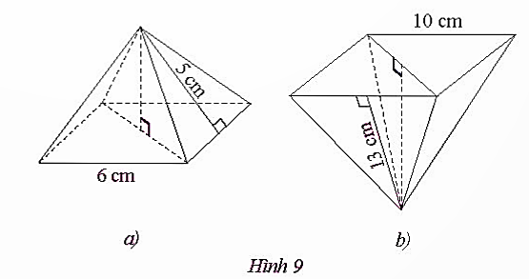
a) Diện tích xung quanh của hình chóp tứ giác đều ở Hình 9a là:
S_{xq1} = 4.$\frac{1}{2}$.5.6 = 60 (cm²).
Diện tích xung quanh của hình chóp tứ giác đều ở Hình 9b là:
S_{xq2} = 4.$\frac{1}{2}$.13.10 =260 (cm²).
b) Thể tích của hình chóp tứ giác đều ở Hình 9a là:
V₁= $\frac{1}{3}$.6².4=72 (cm³).
Thể tích của hình chóp tứ giác đều ở Hình 9b là:
V₂ =$\frac{1}{3}$.10².12 =400 (cm³).

Bài 3.
a) Diện tích xung quanh của hình chóp tam giác đều đó là:
Sxq=3.$\frac{1}{2}$.12.10 =180 (cm³).
b) Diện tích đáy của hình chóp tứ giác đều trên là:
S_{đáy} = 72² = 5 184 (dm²).
Diện tích xung quanh của hình chóp tứ giác đều trên là:
S_{xq} = 4.$\frac{1}{2}$.77.72 =11 088 (dm²).
Diện tích toàn phần của hình chóp tứ giác đều trên là:
S_{tp} = S_{xq} + S_{đáy} = 11 088 + 5 184 = 16 272 (dm²).
Thể tích của hình chóp tứ giác đều trên là:
V = $\frac{1}{3}$.S_{đáy}.h =$\frac{1}{3}$.5184.68,1 = 117 676,8 (dm³).
- Đáp án câu hỏi trắc nghiệm (mỗi câu đúng được 2 điểm)
Câu 1 | Câu 2 | Câu 3 | Câu 4 | Câu 5
C | D | C | C | A
Bước 4: Kết luận, nhận định:
- GV chữa bài, chốt đáp án, tuyên dương các bạn hoàn thành bài nhanh và đúng.
- GV chú ý cho HS các lỗi sai hay mắc phải và chốt lại một lần nữa các công thức tính diện tích xung quanh và thể tích cần nhớ.
D. HOẠT ĐỘNG VẬN DỤNG
a) Mục tiêu:
- Học sinh thực hiện làm bài tập vận dụng để nắm vững và ghi nhớ kiến thức.
- HS thấy sự gần gũi toán học trong cuộc sống, vận dụng kiến thức vào thực tế, rèn luyện tư duy toán học qua việc giải quyết vấn đề toán học
b) Nội dung: HS thực hiện trao đổi, thảo luận nhóm hoàn thành các bài tập GV yêu cầu.
c) Sản phẩm: HS hiểu và giải đúng các bài tập được giao.
d) Tổ chức thực hiện:
Bước 1: Chuyển giao nhiệm vụ:
- GV dẫn dắt, hướng dẫn và yêu cầu HS hoàn thành bài tập vận dụng sau: Bài 2 + Bài 4 (SGK – tr 53).
Bước 2: Thực hiện nhiệm vụ: HS thực hiện lần lượt các yêu cầu của GV.
Bước 3: Báo cáo, thảo luận:
- Mỗi BT đại diện 1-2 HS trình bày bảng.
Kết quả:
Bài 2.
Diện tích giấy dán bốn mặt bên (diện tích xung quanh) của chiếc lồng đèn hình chóp tứ giác đều là:
S_{xq} = 4.$\frac{1}{2}$.40.30 = 2 400 (cm²)
Diện tích giấy dán mặt đáy của chiếc lồng đèn hình chóp tứ giác đều là:
S_{đáy} = 30² = 900 (cm²).
Diện tích giấy dán tất cả các mặt (diện tích toàn phần) của chiếc lồng đèn là:
S_{tp} = S_{xq} + S_{đáy} = 2 400 + 900 = 3 300 (cm²).

Bài 4.
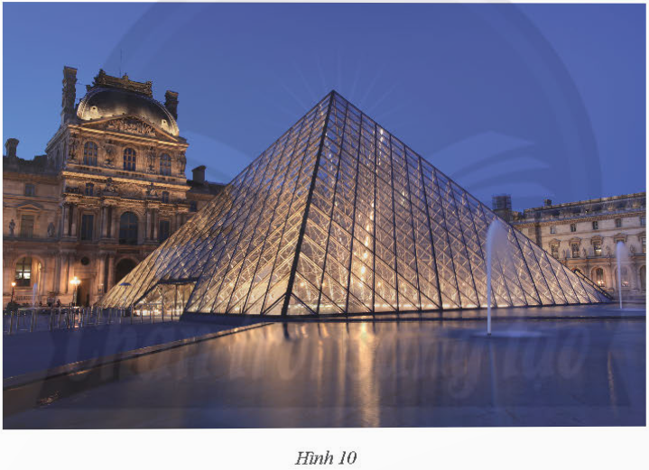
Thể tích của kim tự tháp Louvre là:
V = $\frac{1}{3}$.S_{đáy}.h =$\frac{1}{3}$.34². 21,3 = 8 207,6 (m³).

Bước 4: Kết luận, nhận định:
- GV chốt đáp án bài toán thực tế, lưu ý HS lỗi sai.
- GV nhận xét, đánh giá, chuẩn kiến thức và lưu ý thái độ tích cực, khi tham gia trò chơi.
* HƯỚNG DẪN VỀ NHÀ
- Ghi nhớ kiến thức trong bài.
- Hoàn thành các bài tập trong SBT.
- Chuẩn bị bài “ Bài tập cuối chương 2”.
*HSHN:
- Ghi nhớ công thức tính diện tích xung quanh, diện tích toàn phần, thể tích của hình chóp tam giác đều và hình chóp tứ giác đều.
- Hoàn thành bài tập trong Sgk: 1b (tr52-53)

Duyệt của BGH | Duyệt của TỔ CM
Nguyễn Văn Thọ | Lại Kiều Chinh

